专题06 函数填选题综合（5大考点39题）
5大考点概览
考点01函数的基础知识
考点02平面直角坐标系
考点03反比例函数
考点04一次函数
考点05二次函数

函数的基础知识
考点1

一、单选题
1．（2026·上海静安·二模）函数的定义域是（ ）
A． B． C． D．
【答案】D
【分析】根据分式的性质，分母不能为0，据此计算得到的取值范围即可选出正确答案．
【详解】解：∵函数 中是分式，分式的分母不能为0，
∴ ，
解得 ，
因此函数的定义域为 ．

二、填空题
2．（2026·上海松江·二模）函数y的定义域是___________．
【答案】
【分析】由于函数解析式是分式，则要求分母不为零，则可求得自变量的取值范围即函数的定义域．
【详解】解：根据题意得：，
解得：．
故答案为：．
【点睛】本题考查了求函数自变量的取值范围，初中求自变量取值范围的常常是三类函数：解析式是整式时，自变量的取值范围是全体实数；解析式是分式时，分母不为零；解析式是二次根式时，被开方数非负．
3．（2026·上海普陀·二模）函数的定义域是________．
【答案】
【详解】解：依题意得，解得．
4．（2026·上海崇明·二模）函数的定义域是__________．
【答案】
【详解】解：要使函数有意义，需满足分式分母不为，即，
解得 ．

平面直角坐标系
考点2

一、单选题
5．（25-26九年级下·上海杨浦·期中）在平面直角坐标系中，已知点，以M为圆心，r为半径的圆与x轴相交，与y轴相离，那么r可以取的值是（ ）
A．6 B．7 C．8 D．10
【答案】B
【分析】先求出圆心M到x轴和y轴的距离，再根据直线与圆相交相离的位置关系确定半径r的取值范围，最后匹配选项即可．
【详解】解：∵点M的坐标为，
∴圆心M到轴的距离，到轴的距离，
∵圆与轴相交，与轴相离，
∴且，即，
观察选项，只有满足该范围，因此选B．
6．（2026·上海青浦·二模）直角坐标平面内，已知函数的图像经过点．如果，那么点在（ ）
A．第一象限 B．第二象限 C．第三象限 D．第四象限
【答案】D
【分析】将点坐标代入即可分析求解．
【详解】解：∵函数的图像经过点，
则
∵，
∴，
则点在第四象限．
7．（2026·上海静安·二模）直角坐标平面上有一点，其中，先将点A沿着直线翻折，得到点B，再将点B绕着原点逆时针旋转后得到点C，那么点C与点A的位置关系是（ ）
A．关于x轴对称 B．关于y轴对称
C．关于原点对称 D．关于直线对称
【答案】B
【分析】先根据轴对称的坐标变换规律得到点B的坐标，再根据绕原点逆时针旋转的坐标变换规律得到点C的坐标，最后对比点A和点C的坐标，判断二者位置关系．
【详解】解：∵ 点沿直线翻折得到点B，点关于对称时横纵坐标互换，
∴ 点B的坐标为．
∵ 平面内任意点绕原点逆时针旋转后，所得点的坐标为，
∴ 将代入得，点C的坐标为．
∵ 点与点纵坐标相等，横坐标互为相反数，
∴ 点A与点C关于轴对称．

反比例函数
考点3

一、单选题
8．（25-26九年级下·上海杨浦·期中）下列函数中，函数值y随自变量x的值增大而增大的是（ ）
A． B． C． D．
【答案】D
【分析】根据一次函数、反比例函数、二次函数的增减性，逐一判断各选项即可得出结果.
【详解】A、，图象过二，四象限，在每一个象限内，y随自变量x的值增大而增大，不符合题意；
B、，图象过一，三象限，在每一个象限内，y随自变量x的值增大而减小，不符合题意；
C、，在轴左侧，y随自变量x的值增大而减小，在轴右侧，y随自变量x的值增大而增大，不符合题意；
D、，，y随自变量x的值增大而增大，符合题意.
9．（2026·上海奉贤·二模）在函数的图像所在的每一个象限内，的值随的值增大而减小，那么这个函数图像可能经过的点是（ ）
A． B． C． D．
【答案】D
【分析】先根据函数的增减性判断的符号，再结合反比例函数中的关系判断各点是否符合要求即可．
【详解】解：对于反比例函数，在每个象限内随的增大而减小，
，
因为反比例函数中满足，因此该点横纵坐标的乘积应为正，
、，不符合要求；
、，不符合要求；
、，不满足，不符合要求；
、 ，满足，符合要求；
故选：．
10．（2026·上海虹口·二模）下列函数中，函数值随着增大而减小的是（）
A． B． C． D．
【答案】C
【分析】本题考查不同函数的增减性，只需根据各类函数的性质，逐一判断选项即可得到结果．
【详解】解：对选项A：是开口向下的二次函数，对称轴为，当时，随增大而增大，A不符合要求；
对选项B：是反比例函数，，在每个象限内随增大而增大，且在整个定义域不满足随增大而减小，B不符合要求；
对选项C：是一次函数，比例系数为，在全体实数范围内，随增大而减小，C符合要求；
对选项D：是常函数，函数值不随变化而改变，D不符合要求．
11．（2026·上海浦东新·二模）已知函数图像上的两点、，当时，一定满足此规律的函数是（ ）
A． B． C． D．
【答案】A
【分析】根据一次函数的增减性可判断选项A；根据函数值为定值可判断选项B；根据特殊值法可判断选项C、D．
【详解】解：A．∵是一次函数，且，
∴当时，，故此选项符合题意；
B．∵，对任意，都有，
∴，故此选项不符合题意；
C．取，，满足，此时，，
∴，故此选项不符合题意；
D．取，，满足，此时，，
∴，故此选项不符合题意．
12．（2026·上海松江·二模）下列函数中，是的反比例函数的是（ ）
A． B． C． D．
【答案】C
【分析】本题根据反比例函数的定义，逐一判断各选项即可得出结论．
【详解】解：A、是二次函数，不符合反比例函数定义，该选项不符合题意；
B、的分母不是的单项式，不符合反比例函数定义，该选项不符合题意；
C、，符合反比例函数定义，该选项符合题意；
D、是正比例函数，不符合反比例函数定义，该选项不符合题意．
13．（2026·上海黄浦·二模）如果函数与的图像有公共点，那么下列的值中，满足条件的是（ ）
A． B．0 C．1 D．2
【答案】D
【分析】两个函数图象有公共点，说明联立两个函数的解析式得到的方程组有非零解，利用平方的非负性得到的取值范围，再结合选项判断即可．
【详解】解：∵函数与的图象有公共点，
∴联立有解，且．
消去得：，
两边同乘（）得：，
整理得：，
∵（），
∴，即分子分母同号．
可得两种情况：
①，解得；
②，解得；
结合选项，只有满足条件．
14．（25-26九年级下·上海嘉定·期中）下列函数中，函数值y随自变量x的值增大而增大的是（ ）
A． B．
C． D．
【答案】A
【分析】根据所学不同函数的性质逐一判断即可得到结果．
【详解】解：选项A，是正比例函数，
∵比例系数，
∴随的增大而增大，符合题意；
选项B，是二次函数，开口向上，对称轴为轴， 当时，随增大而减小，不符合题意；
选项C，是一次函数，
∵一次项系数，
∴随的增大而减小，不符合题意；
选项D，是反比例函数，
∵，
∴在每个象限内随的增大而减小，且定义域不连续，不符合题意．
15．（2026·上海崇明·二模）如果一个反比例函数的图像在它所在的每个象限内，的值随的值增大而减小，那么这个函数图像可能经过的点是（ ）
A． B． C． D．
【答案】A
【详解】解：设反比例函数解析式为，
∵该反比例函数在每个象限内，随的增大而减小，
∴，
A、 ，符合要求；
B 、 ，不符合要求；
C 、 ，不符合要求；
D 、反比例函数中，图像不经过原点，不符合 要求．
16．（2026·上海宝山·二模）下列关系式中，y是x的反比例函数的是（ ）
A． B． C． D．
【答案】B
【详解】解：∵反比例函数的标准形式为（k为常数，）
A、是正比例函数，不符合反比例函数定义，排除；
B、符合的形式，其中，因此y是x的反比例函数，符合要求；
C、是二次函数，不符合反比例函数定义，排除；
D、是y关于的反比例函数，不是y关于x的反比例函数，不符合定义，排除．
17．（2026·上海徐汇·二模）下列函数中，函数值y随自变量x的值增大而减小的是（ ）
A． B． C． D．
【答案】B
【分析】根据正比例函数的性质及反比例函数性质直接判断即可得到答案；
【详解】解：由题意可得，
A选项为正比例函数：∵，∴y随自变量x的值增大而增大，故A选项不符合题意；
B选项正比例函数：∵，∴y随自变量x的值增大而减小，故B选项符合题意；
C选项反比例函数，：∵，∴在与上，y随自变量x的值增大而减小，但，故C选项不符合题意；
D选项反比例函数，：，∴在与上，y随自变量x的值增大而增大，故D选项不符合题意；
故选：B．
【点睛】本题考查正比例函数的性质与反比例函数性质，解题的关键是熟练掌握两种函数的性质．

二、填空题
18．（25-26九年级下·上海长宁·期中）已知点在反比例函数的图像上，那么在每个象限内，该函数的值y随x的值增大而________．（填“增大”或“减小”）
【答案】增大
【分析】根据点在反比例函数图象上确定的符号，再结合反比例函数的性质判断随的变化规律．
【详解】解：点在反比例函数的图像上，
，
，
，
，
根据反比例函数的性质，当时，在每个象限内，随的增大而增大．
19．（2026·上海普陀·二模）已知点、在同一反比例函数的图像上，那么________．
【答案】2
【分析】先利用点的坐标求出反比例函数的比例系数，再将点的横坐标代入，即可求出的值．
【详解】解：设反比例函数的解析式为，
因为点在反比例函数图象上，所以，
即反比例函数的解析式为，
因为点在该反比例函数图象上，
所以，将代入得．
20．（2023·山东青岛·二模）为了预防“流感”，某学校对教室采用药熏消毒法进行消毒，已知药物燃烧时，室内每立方米空气中的含药量与时间成正比例，药物燃烧完后，y与x成反比例（如图）．现测得药物燃毕，此时室内空气中每立方米的含药量为．研究表明，当空气中每立方米的含药量不低于才有效，那么此次消毒的有效时间是______分钟．
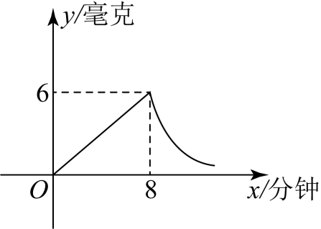
【答案】12
【分析】首先根据题意确定一次函数与反比例函数的解析式，然后代入确定两个自变量的值，差即为有效时间．
【详解】解：药物燃烧时y关于x的函数关系式为
把代入中得；，
∴，
∴药物燃烧时y关于x的函数关系式为
设药物燃烧后y关于x的函数关系式为
把代入中得；，
∴，
∴药物燃烧后y关于x的函数关系式为
把代入，得：，
把代入，得：，
∵，
∴那么此次消毒的有效时间是12分钟，
故答案为：12．
【点睛】本题考查了反比例函数与正比例函数的实际应用，熟练掌握待定系数法是解题关键．

一次函数
考点4

一、单选题
21．（2026·上海闵行·二模）如图是一把完全打开的折扇，此时扇面面积为．当扇面张开的角度为时，扇面面积为，如果，那么与关系的大致图像是（ ）
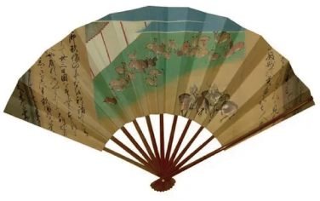
A．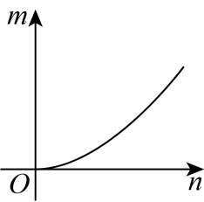 B．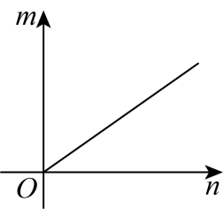 C．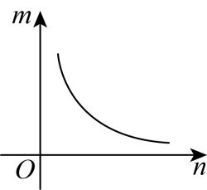 D．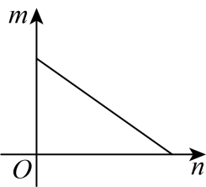
【答案】B
【分析】设扇形的半径为r，完全打开时的角度为t，表示出，然后得到，进而求解即可．
【详解】解：设扇形的半径为r，完全打开时的角度为t，
∴
当扇面张开的角度为时，扇面面积
∴
∴与成正比例关系，
∴与关系的大致图像是：
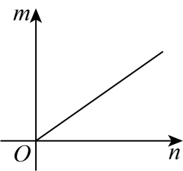．
22．（2026·上海闵行·二模）下列函数，图象不是一条直线的是（ ）．
A． B． C． D．
【答案】A
【分析】根据一次函数图象特征作出判断即可．
【详解】解：对于选项A：是二次函数，图象是一条抛物线，符合题意；
对于选项B：
是一次函数，图象是一条直线，不符合题意；
对于选项C：
是一条平行于轴的直线，不符合题意；
对于选项D：
是正比例函数，图象是一条直线，不符合题意．
23．（2026·上海黄浦·二模）如图，坐标平面内圆，已知圆的半径为2，圆心，下列直线中，与圆相交，且被圆所截得的弦最长的是（ ）
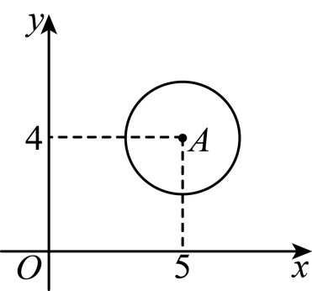
A． B． C． D．
【答案】C
【分析】根据圆中最长的弦是直径，可得经过圆心的直线被圆所截得的弦最长，判断选项中哪条直线经过圆心即可．
【详解】解：A、在直线中，当时，，∴直线不经过圆心，故此选项错误；
B、在直线中，当时，，∴直线不经过圆心，故此选项错误；
C、在直线中，当时，，∴直线经过圆心，故此选项正确；
D、在直线中，当时，，∴直线不经过圆心，故此选项错误．

二、填空题
24．（2026·上海黄浦·二模）已知直线与坐标轴交于、两点，那么线段的长是______．
【答案】10
【分析】先求出、两点的坐标，再根据勾股定理求解即可．
【详解】解：在直线中，
令，则；
令，则，解得；
，．
．
25．（2026·上海普陀·二模）已知正比例函数的图像经过第二、四象限，点、在该正比例函数的图像上，如果，那么________、（填“”、“”或“”）
【答案】
【分析】先根据正比例函数图象经过的象限判断比例系数的符号，再结合正比例函数的增减性，比较与的大小．
【详解】解：设该正比例函数的解析式为，
因为正比例函数的图像经过第二、四象限，
所以可得，
根据正比例函数的性质，当时，随的增大而减小.
又因为，
所以．
26．（2026·上海静安·二模）已知正比例函数（）图像经过点，那么当自变量x的值增大时，y的值随之_____．（填“增大”或“减小”）
【答案】减小
【分析】本题考查正比例函数的性质．将已知点的坐标代入正比例函数解析式求出的值，根据的符号判断函数的增减性即可得到结论．
【详解】解：把代入，
可得 ，
解得，
根据正比例函数的性质，当时，函数值随自变量的增大而减小．
27．（2026·上海青浦·二模）将直线沿轴向下平移2个单位后得到的直线是，则__________．
【答案】
【分析】利用一次函数沿y轴平移“上加下减”的规律，得到平移后的直线解析式，对比已知条件即可求出的值．
【详解】解：将直线沿y轴向下平移个单位后，得到的直线解析式为，
已知平移后得到的直线是，
因此可得，
解得．
28．（25-26九年级下·上海杨浦·期中）将直线向上平移m个单位长度，如果平移后的直线经过第二象限，那么m的值可以是______．（写出一个即可）
【答案】
2
【分析】根据直线经过第二象限求参数的取值范围，根据平移规则求出平移后的直线解析式，再结合一次函数的性质得到参数的取值范围，写出一个符合要求的值即可.
【详解】解：∵向上平移m个单位长度，
∴平移后的解析式为，
∵平移后的直线经过第二象限，
∴，
∴，
∴m的值可以是2（答案不唯一）.

二次函数
考点5

一、单选题
29．（25-26九年级下·上海长宁·期中）已知抛物线经过点，，当时，的取值范围是，那么的值可能是（ ）
A． B． C． D．
【答案】D
【分析】由题意可知该抛物线的对称轴和开口方向，并通过比较两点的纵坐标可知两点离对称轴的远近关系，由此可列不等式，求出的范围，进而选出符合条件的选项．
【详解】解：当时，的取值范围是，
抛物线开口向下，对称轴为直线，
，
点较点更靠近对称轴，即，
整理得，
当时，即，有，解得，
当时，即，有，解得，
综上，或，
只有D选项符合题意．
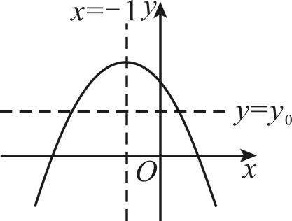

二、填空题
30．（2026·上海闵行·二模）已知抛物线经过和两点，将该抛物线向右平移2个单位，那么平移后的抛物线的对称轴为_____．
【答案】直线
【分析】先根据抛物线上纵坐标相等的两点坐标求出原抛物线的对称轴，再根据抛物线平移规律得到平移后抛物线的对称轴．
【详解】∵抛物线经过和两点，两点纵坐标相等，
∴两点关于抛物线的对称轴对称，
∴原抛物线的对称轴为：直线，
∵将抛物线向右平移个单位时，对称轴同步向右平移个单位，
∴平移后抛物线的对称轴为直线 ．
31．（2026·上海虹口·二模）已知抛物线和，它们的顶点分别为和，我们称和互为“反顶点抛物线”．如果抛物线和互为“反顶点抛物线”，且的顶点在上，那么的值是______．
【答案】或
【分析】利用二次函数顶点解析式以及待定系数法进行求解．
【详解】解：∵，
∴顶点坐标为，
根据题意得，，
将代入解析式得，
解得或．
32．（2026·上海静安·二模）如果抛物线（其中a、m、k是常数，且）经过点、，那么抛物线与x轴的交点坐标是______．
【答案】和
【分析】由题意可得抛物线是由抛物线向右平移个单位得到的，结合平移的性质计算即可得出结果．
【详解】解：由题意可得：抛物线是由抛物线向右平移个单位得到的，
∵抛物线（其中a、m、k是常数，且）经过点、，
∴抛物线与x轴的交点坐标为和，即和．
33．（25-26九年级下·上海杨浦·期中）如果抛物线上的点和点B关于它的对称轴对称，那么点B的坐标是______．
【答案】
【分析】首先确定抛物线的对称轴，再求出点A的坐标，最后根据对称点的性质求解即可.
【详解】解：抛物线中，，，
∴抛物线的对称轴为，
将代入抛物线解析式，得，
点的坐标为，
点和点关于抛物线对称轴对称，对称点纵坐标相等，点，点到对称轴的距离相等，
设点的横坐标为，可得，
解得，
点的坐标为.
34．（25-26九年级下·上海长宁·期中）在直角坐标平面内，如果存在正整数n和常数k，使得点满足，，其中，那么称点为“-优点”．比如当，时，点为“2-优点”（这是因为满足，，）．已知点C在抛物线上，且它还是“2026-优点”，那么点C的坐标是________．
【答案】或
【分析】根据点满足，，得，进而得，即点为“-优点”满足，设，将其代入，得关于c的一元二次方程，解方程即可求解．注意检验．
【详解】解：∵点满足，，
∴，
∴，
∵，
∴，
即点为“-优点”满足，
∵点C在抛物线上，
∴可设，
∵点C是“2026-优点”，
∴，
整理得，
解得或，
当时，，
当时，，
故点C的坐标为或．
检验：对于点，有；
对于点，有．
两点均满足题意．
35．（2026·上海松江·二模）联结抛物线上任意两点的线段叫做抛物线的弦．如果抛物线的一条弦与抛物线的对称轴垂直，垂足为点，抛物线的顶点为，当时，的长称为这条抛物线的特征值．我们知道，平移不改变抛物线的特征值，那么抛物线的特征值是_______．
【答案】
【分析】由于平移不改变抛物线的特征值，抛物线的特征值是即为抛物线的特征值，据此画出图象结合新定义求解即可．
【详解】解：∵平移不改变抛物线的特征值，
∴抛物线的特征值即为抛物线的特征值，如图：
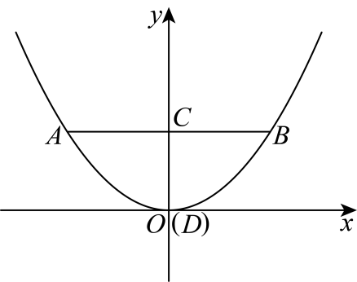
此时抛物线的对称轴为轴，
∵，轴
∴，即
设，则，
∴，
将点代入，则，
解得或（舍去）
∴．
36．（2026·上海奉贤·二模）如果抛物线在对称轴的右侧部分下降，那么的取值范围是___________．
【答案】
【分析】根据二次函数的性质，抛物线在对称轴右侧部分下降，说明抛物线开口向下，据此可得的取值范围．
【详解】解：抛物线在对称轴的右侧部分下降，
抛物线开口向下，
，
故答案为：．
37．（2026·上海崇明·二模）将抛物线向上平移4个单位后，所得的新抛物线与轴的交点坐标为_________．
【答案】
【分析】根据二次函数图象的平移规律得到新抛物线的解析式，再利用y轴上点的横坐标为，代入解析式求出纵坐标，即可得到交点坐标 ．
【详解】解：∵ 将抛物线向上平移个单位，
根据平移的“上加下减”规律，可得新抛物线解析式为：
，
整理得 .
∵ 抛物线与轴交点的横坐标为，
将代入新抛物线解析式，得，
∴ 所得新抛物线与轴的交点坐标为 ．
38．（2026·上海黄浦·二模）已知抛物线，将其向右平移n个单位，使平移后所得的抛物线与坐标轴恰好只有两个公共点，那么n的值是______．
【答案】3
【分析】根据题意得出原点在平移后的抛物线上，将代入平移后的抛物线解析式求解即可；
【详解】解：，
原抛物线判别式，
令得，
则原抛物线与轴交点为，
左右平移不改变抛物线的判别式，因此平移后抛物线始终与轴有2个交点，且一定与轴有1个交点，
∵平移后所得的抛物线与坐标轴恰好只有两个公共点，平移后的抛物线与轴恒有两个不同交点，与轴恒有一个交点，要使总共只有两个公共点，则必然是其中一个轴交点与轴交点重合于原点，
即原点在平移后的抛物线上，
抛物线向右平移个单位，平移后解析式为：，
将代入得：，
解得：（舍去），
因此的值为．
39．（2026·上海浦东新·二模）将抛物线向上平移个单位，得到新抛物线的表达式是______．
【答案】
【分析】根据二次函数图象平移规则“左加右减，上加下减”，向上平移直接在函数表达式整体加上平移的单位，即可得到答案．
【详解】解：∵抛物线向上平移个单位，
∴得到新抛物线的表达式是．

